EQUATIONS DE DROITES
TP info sur GeoGebra
www.geogebra.org/

Avec l’aimable autorisation des éditions Hatier (Collection Odyssée - 2nde - 2010)

Objectif :
A l’aide d’un logiciel de géométrie dynamique, conjecturer la caractérisation analytique d’une droite ainsi qu’une condition de parallélisme de deux droites.

- a) Tracer deux droites (AB) et (CD).

b) Afficher les axes du repère.
Dans Affichage, cocher Axes.

c) Afficher la fenêtre d’algèbre.
Dans Affichage, cocher Fenêtre Algèbre.

d) Modifier l’écriture des équations de droites.
Dans la fenêtre d’algèbre, faire un clic droit sur l’équation et cocher Equation y=ax+b.

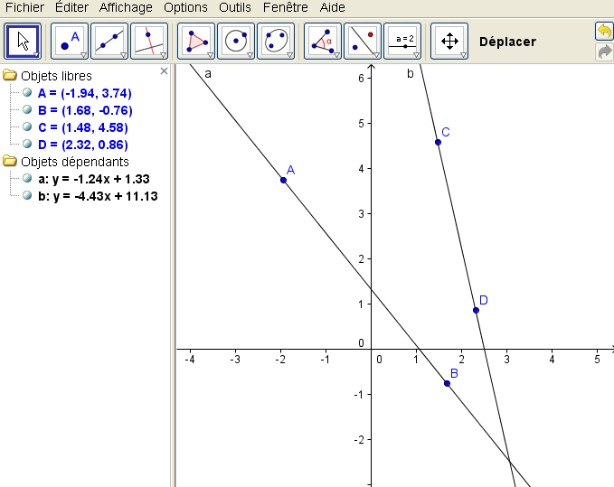

- Déplacer à l’aide du curseur les deux droites affichées pour établir les conjectures qui suivent :

a) Quelle est la forme générale d’une équation de droite :
- qui est parallèle à l’axe des abscisses ?
- qui est parallèle à l’axe des ordonnées ?

b) Discuter de l’allure de la droite suivant le signe de son coefficient directeur.

c) Pour deux droites non parallèles à l’axe des ordonnées, à quelle condition sur les coefficients directeurs les droites sont-elles parallèles entre elles ?


Hors du cadre de la classe, aucune reproduction, même partielle, autres que celles prévues à l'article L 122-5 du code de la propriété intellectuelle, ne peut être faite de ce site sans l'autorisation expresse de l'auteur.
www.maths-et-tiques.fr/index.php/mentions-legales

